Отборочный этап №2 «IT-марафона»
Модуль «Робототехника»
Задание: в виртуальной лаборатории МЭШ «Технология. Моделирование роботов» выполните следующие задачи:
- Произведите застройку испытательного полигона в соответствие с рисунком 1.
Используемое оборудование: сегменты поля, постамент цилиндрический высотой 15 см, яблоко зелёное, ворота с габаритами проёма 0,4 х 0,4 м, лампочки на держателе.
- Создайте робота на гусеничном ходу, который способен переместить (сбить) яблоко с постамента. На роботе должны быть установлены: датчик расстояния, самодельное устройством с сервоприводом(-ами) для перемещения объектов.
Используемое оборудование: шасси (мобильный робот), гусеницы с мотором, макетная плата, Arduino UNO R3, датчик дистанции, сервопривод, конструкционные элементы (параллелепипед, призма).
- Напишите программу, в результате выполнения которой робот в автономном режиме должен подъехать к постаменту на определенное расстояние и, не касаясь постамента, закатить зелёное яблоко в ворота. Место старта робота – квадрат, обозначенный зелёными лампочками.
Примечание: Во время итогового испытания робота участник должен включить видеозахват экрана. Перед запуском робота участник демонстрирует подключение схемотехнических компонентов и программный код. При итоговом испытании допускается 3 попытки. Между попытками нельзя изменять конструкцию робота и редактировать программный код Участник самостоятельно выбирает попытку, которая идет в зачёт. Время итогового испытания не должно превышать 7 минут.
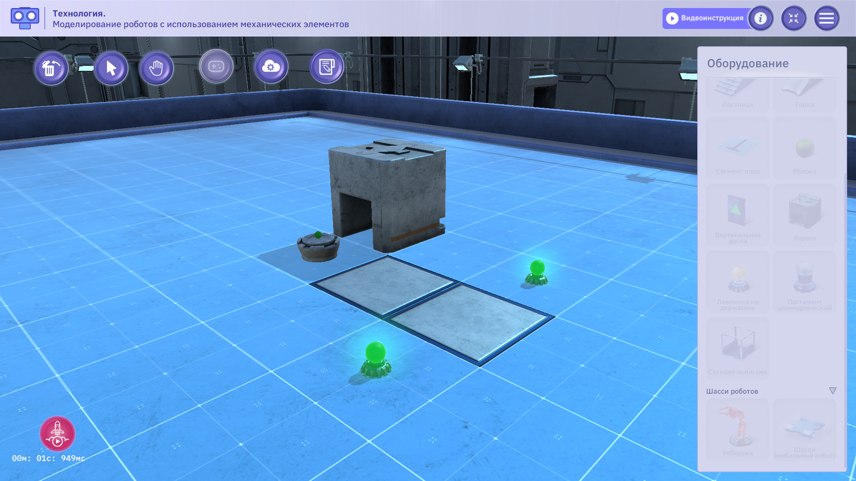
Рисунок 1 – застройка испытательного полигона
Критерии оценивания работ участников:
Максимальное количество баллов – 10.
К1 | максимум  2 балла | Застройка:  2 балла - застройка соответствует образцу;  1 балл – застройка соответствует образцу на 50 – 99 %  0 баллов – застройка соответствует образцу менее чем на 50 %.
К2 | 1 балл | Демонстрация подключений схемотехнических компонентов
К3 | 1 балл | Демонстрация программного кода
К4 | максимум  2 балла | Движение до постамента:  2 балла – движение реализовано с использованием датчика расстояния и во время движения на экран выводится значение расстояния до постамента. При этом робот останавливается на некотором расстоянии до постамента. Расстояние остановки определяется участником самостоятельно;  1 балл – движение реализовано без датчика дистанции;  0 баллов – движения робота нет или робот касается постамента любой своей частью.
К5 | максимум  4 балла | Перемещение яблока:  4 балла – яблоко закатилось в ворота (прокатилось сквозь ворота). При этом использовалось самодельное устройство с сервоприводом(-ами) для перемещения объектов и робот находился на сегменте поля (проекция базы робота находилась внутри сегмента поля);  3 балла – яблоко закатилось в ворота (прокатилось сквозь ворота). При этом использовалось самодельное устройство с сервоприводом(-ами) для перемещения объектов и робот находился вне сегмента поля;  2 балла – яблоко закатилось в ворота (прокатилось сквозь ворота). При этом использовалась стационарная часть конструкции робота (на роботе нет самодельного устройства с сервоприводом(-ами) для перемещения объектов);  1 балл – яблоко сбито с постамента любым способом, но оно не закатилось в ворота;  0 баллов – в результате выполнения программы роботом яблоко осталось на постаменте. .

Итоговый протокол проверки этапа №2:
№  п/п | ФИО ученика | Класс | Номер попытки | К1 | К2 | К3 | К4 | К5 | ∑
ФИО преподавателя

